Congregação Cristã no Brasil
Grupo de Estudos Musicais
Estudo do Hinário
Caderno do candidato
4º Período
Fases 10 a 16 do MSA · 15 aulas
Nome: ________________________________________________________
Comum congregação: ____________________________________________
Instrumento: ______________________ Ano letivo: ______________
Material complementar. O MSA continua sendo o material didático da aula, apresentado por inteiro pelo instrutor.

Como usar este caderno
Este caderno acompanha as aulas do MSA, aula por aula, na mesma ordem do Manual de aplicação. Ele é complementar: o conteúdo do MSA continua sendo apresentado por inteiro pelo instrutor, a partir do método. O que está aqui é a explicação para reler em casa, as figuras, os exercícios de fixação e os hinos que fecham cada aula.
Os exercícios usam o Hinário em Dó, capa preta. O hinário não é reproduzido aqui: pede-se que esteja em mãos.

O que há em cada aula
Abertura — por que aquele assunto existe. Explicação — o assunto em blocos curtos, com figura ao lado quando ela ajuda. Atenção — o erro que mais aparece naquela aula. Exercícios — numerados, com o tipo e o nível. O hino da aula — os hinos em que o assunto aparece. Para casa — o que levar até a aula seguinte.

Os tipos de exercício
No papel — Identificar (nomear o que está escrito) · Explicar (por que é assim) · Achar o erro (corrigir o que está errado) · Produzir (escrever ou marcar algo novo) · Comparar (dois hinos lado a lado)
Na prática — Decidir (situação real de ensaio) · Ouvir (o instrutor toca, o aluno responde) · Tocar (com o instrumento na mão)
Os exercícios de prática não se respondem por escrito: são apresentados ao instrutor, que assina a data ao lado.

Os níveis
Cada exercício traz um nível de 1 a 3. Nível 1 é reconhecer o que está escrito; nível 2 é explicar por que é assim; nível 3 é aplicar, comparar ou decidir. Não é nota — é para o candidato saber o que ainda falta.

Onde a resposta depende do hino escolhido, o gabarito está no caderno do instrutor. Traga suas dúvidas para a aula seguinte — é para isso que elas servem.

Aula 1
Dinâmica
MSA · tópicos 10.1
Dinâmica é a variação da intensidade do som, de maneira gradual — tanto para mais forte quanto para mais fraca. É o que separa tocar as notas certas de tocar música.
Os dois estilos
Dinâmica natural e dinâmica artificial. A artificial é a que vem escrita em sinais e abreviaturas; a natural é a que nasce do próprio texto e do discurso musical.
Como se aplica no hinário
Nos nossos hinários não há indicação de dinâmica artificial. Segue-se a dinâmica natural, de acordo com a poesia do hino e o discurso musical. Os sinais se estudam para saber lê-los em outros materiais — no hinário, quem dita a dinâmica é o texto.
Atenção
Tocar tudo no mesmo volume porque "não está escrito nada". Não estar escrito não significa que seja plano: significa que a poesia decide.

Exercícios
1. IDENTIFICAR nível 1
Coloque em ordem crescente de intensidade: mf, pp, f, p, ff, mp.

2. IDENTIFICAR nível 1
O que significam os sinais em forma de ângulo escritos sob a pauta, abrindo e fechando?

3. EXPLICAR nível 2
Qual a diferença entre f e crescendo?

4. IDENTIFICAR nível 1
O que é dinâmica, e quais são os dois estilos de dinâmica?

5. EXPLICAR nível 2
Como se aplica a dinâmica no nosso hinário, se ele não traz os sinais escritos?

6. DECIDIR nível 2
O hino pede p num trecho agudo. O que muda no seu arco?
Apresentado ao instrutor em ____ / ____ / ______ Visto: ______________
7. DECIDIR nível 2
Nas retomadas, depois da respiração, o som volta forte ou fraco? Por quê?
Apresentado ao instrutor em ____ / ____ / ______ Visto: ______________
8. OUVIR nível 3
O instrutor toca a mesma frase duas vezes: uma com crescendo e outra em intensidade fixa. Diga qual é qual e onde o crescendo começou.
Apresentado ao instrutor em ____ / ____ / ______ Visto: ______________
Para casa
Leia a letra de um hino que você toca e marque onde ela pede mais e onde pede menos. Depois toque seguindo essas marcas.

Aula 2
Acento métrico, compasso simples e composto
MSA · tópicos 11.1, 11.2, 11.3
Todo compasso tem um balanço próprio, e ele vem da alternância de tempos fortes e fracos. Esse é o acento métrico — e ele não precisa estar escrito.
O acento métrico
É a acentuação forte ou fraca dos tempos do compasso, executada de modo natural, conforme a fórmula. No quaternário simples a sequência é: forte, fraco, meio forte, fraco.
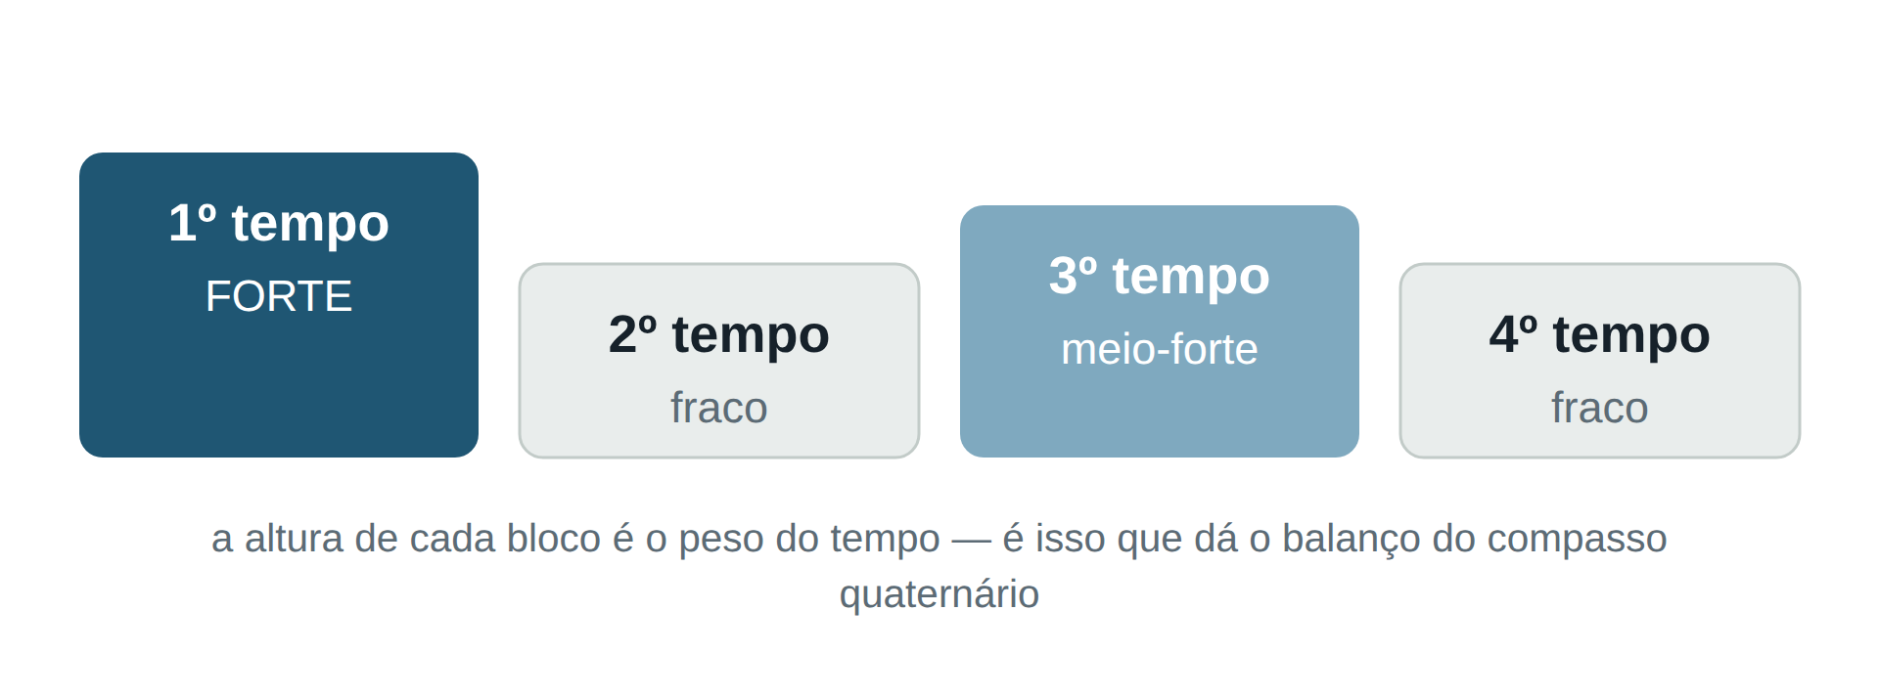
Compasso simples
Aquele em que a unidade de tempo se divide em duas partes iguais — subdivisão binária. Os números superiores são 2, 3 e 4.
Compasso composto
Aquele em que cada tempo se divide em três pulsos iguais — subdivisão ternária. Os números superiores são 6, 9 e 12.
Atenção
Marcar o acento métrico com sotaque, batendo no tempo forte. Ele organiza o compasso por dentro; exagerá-lo deforma a interpretação.

Exercícios
1. EXPLICAR nível 2
O que é acento métrico e por que ele não precisa estar escrito na partitura?

2. IDENTIFICAR nível 1
Qual é a sequência do acento métrico no compasso quaternário simples?

3. DECIDIR nível 2
De que modo o acento métrico deve ser executado num hino?
Apresentado ao instrutor em ____ / ____ / ______ Visto: ______________
4. EXPLICAR nível 2
Qual a diferença entre compasso simples e compasso composto?

5. IDENTIFICAR nível 2
Classifique cada um em binário, ternário ou quaternário, e em simples ou composto: 2/4, 3/4, 4/4, 6/8, 9/8, 12/8.

6. IDENTIFICAR nível 2
Como saber, só pela fórmula, se o compasso é simples ou composto?

7. ACHAR O ERRO nível 2
Um aluno classificou o 6/8 como ternário porque tem seis movimentos. Corrija.

O hino da aula
Hinos 32 e 5 — um hino em compasso simples ao lado de um em composto, os dois com dois tempos.
Hino 32 — Lá♭ maior · 2/4 · em 4 · ♩ = 52-72
· O hino 32 está em 2/4. O compasso é simples ou composto? Por quê?

· Quantos tempos tem o compasso do hino 32?

Hino 5 — Lá♭ maior · 6/8 · em 2 · ♩ = 112-144
· O hino 5 está em 6/8. O compasso é simples ou composto? Por quê?

· Quantos tempos tem o compasso do hino 5?

Para casa
Classifique dez fórmulas de compasso em binário, ternário ou quaternário e em simples ou composto.

Aula 3
Compassos alternados
MSA · tópicos 11.4
Alguns hinos trocam de fórmula de compasso a cada compasso. Não é erro de impressão: é compasso alternado.
O que são
A junção de duas ou mais fórmulas de compasso diferentes, aplicadas alternadamente a cada compasso.
Como aparecem no hinário
Numa partitura em geral, as fórmulas vêm no início do pentagrama e também ao longo dele, conforme os compassos alternados surgem. No nosso hinário elas aparecem só junto da armadura de clave — e é sempre a junção de duas fórmulas.
Estrofe e coro com fórmulas diferentes
Há hinos em que a estrofe está numa fórmula e o coro em outra. A velocidade permanece igual nos dois; a única exceção é o hino 422, que traz indicações de velocidades distintas.
Atenção
Mudar a velocidade ao entrar no coro porque a fórmula mudou. A fórmula muda; o pulso, não.

Exercícios
1. IDENTIFICAR nível 2
O que é compasso alternado?

2. IDENTIFICAR nível 1
Como os compassos alternados aparecem escritos numa partitura em geral, e como aparecem no nosso hinário?

3. DECIDIR nível 3
O hino muda de 4/4 para 3/4 no meio. O que você confere antes de tocar?
Apresentado ao instrutor em ____ / ____ / ______ Visto: ______________
4. TOCAR nível 2
Leia um trecho que muda de fórmula, marcando os movimentos de cada compasso.
Apresentado ao instrutor em ____ / ____ / ______ Visto: ______________
5. OUVIR nível 2
O instrutor executa um trecho com mudança de compasso. Aponte em que compasso ela ocorre.
Apresentado ao instrutor em ____ / ____ / ______ Visto: ______________
O hino da aula
Compassos alternados
342, 346, 415
Fórmula de compasso diferente entre estrofe e coro
94, 296, 348, 350, 352, 359, 422
A velocidade não muda entre estrofe e coro — só o 422 traz velocidades distintas.
Lista do próprio GEM para esta aula.
Hino 342 — Dó maior · 9/4 → 6/4 · em 9 · ♩ = 88-112
· O hino 342 está na lista do GEM para esta aula. Localize nele o que a aula estudou e mostre onde está.

Hino 346 — Lá♭ maior · 6/4 → 9/4 · em 6
· O hino 346 está na lista do GEM para esta aula. Localize nele o que a aula estudou e mostre onde está.

Hino 415 — Dó maior · 9/8 → 6/8 · ♩ = 80-100
· O hino 415 está na lista do GEM para esta aula. Localize nele o que a aula estudou e mostre onde está.

Para casa
Estude os hinos de compassos alternados e os de fórmula diferente entre estrofe e coro, indicados pelo GEM.

Aula 4
Síncopa e contratempo
MSA · tópicos 12.1, 12.2
Dois modos de deslocar o som para fora do tempo forte. Parecem iguais de ouvido para quem está começando, e são opostos.
Síncopa
Articula-se um som no tempo fraco, ou na parte fraca de um tempo, e esse som se prolonga — por ligadura ou não — para o tempo forte, ou parte forte, seguinte. O forte é atravessado, não reatacado.
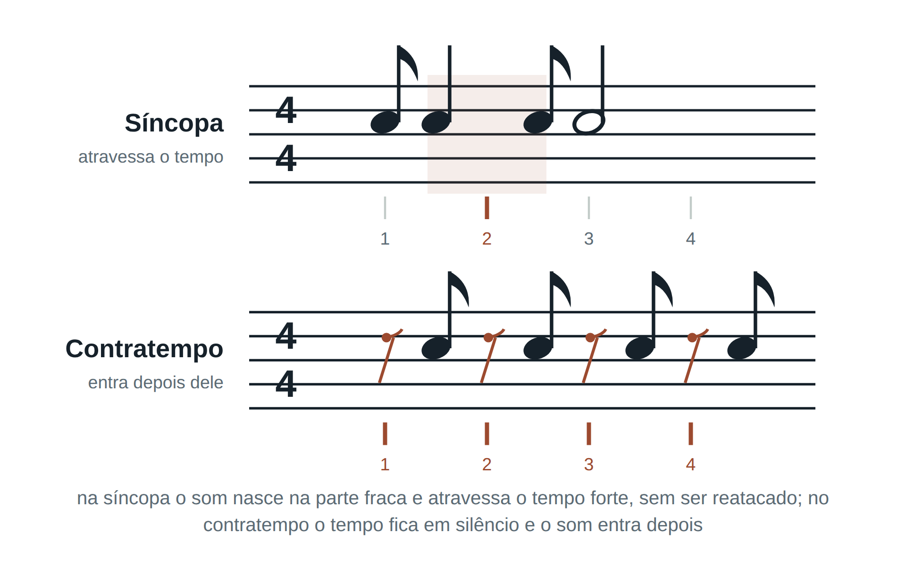
Contratempo
As notas são executadas no tempo fraco, ou parte fraca, ficando os tempos fortes preenchidos por pausas. O forte fica em silêncio, e o som entra depois dele.
Regular e irregular
Síncopa regular: as notas têm a mesma duração; irregular: durações diferentes. Contratempo regular: a pausa e a nota têm a mesma duração; irregular: durações diferentes.
Como se toca
Os hinos sincopados não devem ser tocados com acentuação forte sobre a síncopa. A síncopa já desloca o peso por si; reforçá-la com acento tira o hino do caráter.
Atenção
Reatacar a nota no tempo forte. Reatacando, a síncopa desaparece e viram duas notas comuns.

Exercícios
1. IDENTIFICAR nível 1
O que é síncopa?

2. IDENTIFICAR nível 1
O que é contratempo?

3. EXPLICAR nível 2
Qual a diferença entre síncopa e contratempo?

4. ACHAR O ERRO nível 3
Um aluno diz que “toda nota fora do tempo forte é síncopa”. Corrija.

5. TOCAR nível 2
Localize no hino indicado uma síncopa e toque só aquele compasso, marcando o pulso com o pé.
Apresentado ao instrutor em ____ / ____ / ______ Visto: ______________
O hino da aula
Síncopa
5, 14, 21, 33, 42, 59, 83, 84, 91, 117, 176, 178, 181, 186, 188, 198, 203, 208, 229, 236, 241, 252, 255, 261, 286, 294, 298, 300, 326, 335, 352, 372, 381, 410, 413, 417, 422, 426, 434, 458, 460, 473, 478
O caderno fecha a lista com o Coro 2, que não entra aqui por não ter número de hino.
Contratempo
13, 25, 29, 46, 47, 66, 67, 70, 72, 88, 148, 161, 172, 190, 208, 227, 232, 233, 236, 243, 255, 273, 274, 275, 283, 289, 318, 324, 337, 349, 356, 357, 375, 377, 378, 381, 391, 398, 404, 407, 410, 434, 441, 452, 467, 471, 475, 476
Seis hinos estão nas duas listas — 208, 236, 255, 381, 410 e 434 —, e isso é do caderno: o mesmo hino traz as duas figuras.
Lista do próprio GEM para esta aula.
Hino 5 — Lá♭ maior · 6/8 · em 2 · ♩ = 112-144
· O hino 5 está na lista do GEM para esta aula. Localize nele o que a aula estudou e mostre onde está.

Hino 188 — Lá maior · 4/4 · ♩ = 69-84
· O hino 188 está na lista do GEM para esta aula. Localize nele o que a aula estudou e mostre onde está.

Hino 326 — Fá maior · 6/8
· O hino 326 está na lista do GEM para esta aula. Localize nele o que a aula estudou e mostre onde está.

Para casa
Estude os hinos das listas de síncopa e de contratempo indicadas pelo GEM.

Aula 5
Síncopa e contratempo (continuação)
MSA · continuação da aula anterior
Aula de fixação. As duas listas de hinos do GEM são longas de propósito: é volume que firma o reconhecimento.
Como estudar a lista
Não toque os hinos inteiros. Localize a síncopa ou o contratempo, toque só aquele compasso e o seguinte, e passe ao próximo hino. Vinte hinos assim valem mais do que dois hinos inteiros.
Atenção
O pé parar exatamente no tempo que está em silêncio. No contratempo, é justamente ali que ele precisa marcar.

Exercícios
1. OUVIR nível 3
O instrutor toca dois compassos: um com síncopa e um com contratempo. Diga qual é cada um.
Apresentado ao instrutor em ____ / ____ / ______ Visto: ______________
2. TOCAR nível 2
Toque um compasso com contratempo mantendo o pé no tempo forte, em silêncio.
Apresentado ao instrutor em ____ / ____ / ______ Visto: ______________
3. ACHAR O ERRO nível 2
Ao tocar uma síncopa, o aluno reatacou a nota no tempo forte. O que ele desfez?

4. PRODUZIR nível 3
Escreva dois compassos em 4/4: um com síncopa e outro com contratempo. Marque qual é qual.

O hino da aula
Síncopa
5, 14, 21, 33, 42, 59, 83, 84, 91, 117, 176, 178, 181, 186, 188, 198, 203, 208, 229, 236, 241, 252, 255, 261, 286, 294, 298, 300, 326, 335, 352, 372, 381, 410, 413, 417, 422, 426, 434, 458, 460, 473, 478
O caderno fecha a lista com o Coro 2, que não entra aqui por não ter número de hino.
Contratempo
13, 25, 29, 46, 47, 66, 67, 70, 72, 88, 148, 161, 172, 190, 208, 227, 232, 233, 236, 243, 255, 273, 274, 275, 283, 289, 318, 324, 337, 349, 356, 357, 375, 377, 378, 381, 391, 398, 404, 407, 410, 434, 441, 452, 467, 471, 475, 476
Seis hinos estão nas duas listas — 208, 236, 255, 381, 410 e 434 —, e isso é do caderno: o mesmo hino traz as duas figuras.
Lista do próprio GEM para esta aula.
Hino 5 — Lá♭ maior · 6/8 · em 2 · ♩ = 112-144
· O hino 5 está na lista do GEM para esta aula. Localize nele o que a aula estudou e mostre onde está.

Hino 188 — Lá maior · 4/4 · ♩ = 69-84
· O hino 188 está na lista do GEM para esta aula. Localize nele o que a aula estudou e mostre onde está.

Hino 326 — Fá maior · 6/8
· O hino 326 está na lista do GEM para esta aula. Localize nele o que a aula estudou e mostre onde está.

Para casa
Leitura métrica das lições propostas e dos hinos das duas listas.

Aula 6
Ritmos iniciais
MSA · tópicos 13.1
Todo hino começa de um jeito, e são só três. Saber qual é decide onde você entra — e é ali que a orquestra mais se desencontra.
Os três
Tético: a 1ª nota cai no tempo forte do 1º compasso. Anacrúsico: as notas iniciais precedem o 1º compasso. Acéfalo: o ritmo é iniciado por um contratempo — o 1º tempo do 1º compasso é ocupado por pausa, escrita ou não.
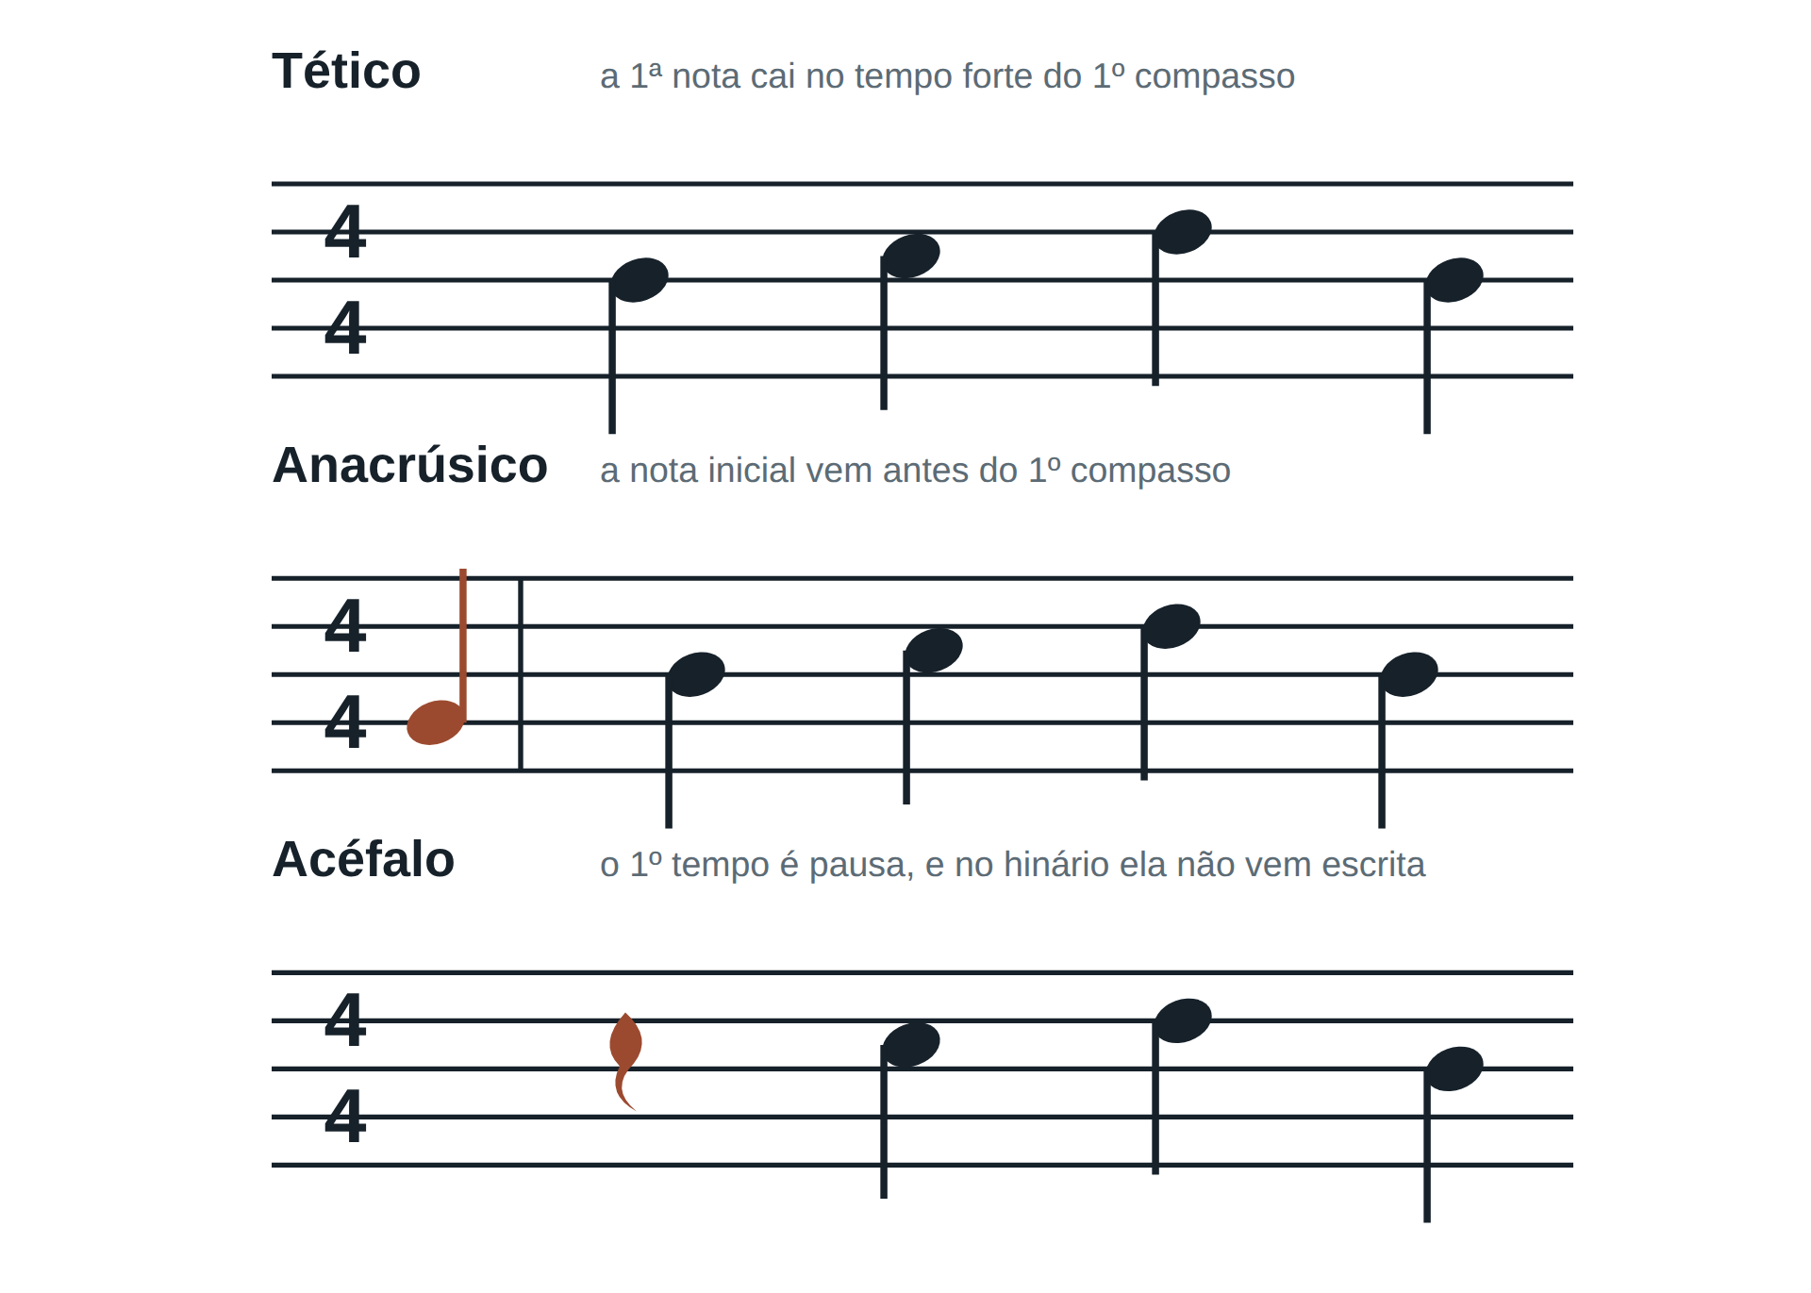
Os acéfalos do hinário
São apenas dois hinos no hinário inteiro, e neles a pausa inicial não vem escrita: é subentendida. Por isso o acéfalo engana — não há nada no papel avisando.
Não é só no começo
Fora do início, o hino continua tendo ritmos iniciais: toda frase e toda semifrase tem o seu. O que se chama de "ritmo inicial do hino" é apenas o da primeira delas.
Atenção
No anacrúsico, entrar no primeiro tempo forte. A entrada é antes dele, e o último compasso do hino completa o valor que faltou.

Exercícios
1. IDENTIFICAR nível 1
Quais são os três ritmos iniciais e como se define cada um?

2. IDENTIFICAR nível 1
Qual é o ritmo inicial do hino indicado? Em que tempo ou movimento ele começa?

3. EXPLICAR nível 3
Olhando só o hinário, como confirmar que um hino é anacrúsico?

4. DECIDIR nível 2
O hino é anacrúsico. Onde a entrada é dada e em que momento você começa a tocar?
Apresentado ao instrutor em ____ / ____ / ______ Visto: ______________
5. OUVIR nível 3
O instrutor toca a entrada de três hinos. Diga, só de ouvido, qual é tético, qual é anacrúsico e qual é acéfalo.
Apresentado ao instrutor em ____ / ____ / ______ Visto: ______________
O hino da aula
Hinos 2, 1 e 262 — dois hinos anacrúsicos e um tético, para comparar onde cada um começa.
Hino 2 — Mi♭ maior · 4/4 · ♩ = 60-80
· O hino 2 (4/4) começa em que parte do compasso? Classifique o ritmo inicial.

· Toque os dois primeiros compassos do hino 2 marcando os tempos. Em que tempo você entrou?

· Violino: com que arco começa o hino 2, segundo a arcada impressa? Por que esse arco?

Hino 1 — Mi♭ maior · 4/4 · ♩ = 56-66
· O hino 1 (4/4) começa em que parte do compasso? Classifique o ritmo inicial.

· Toque os dois primeiros compassos do hino 1 marcando os tempos. Em que tempo você entrou?

· Violino: com que arco começa o hino 1, segundo a arcada impressa? Por que esse arco?

Hino 262 — Ré maior · 4/4 · ♩ = 66-80
· O hino 262 (4/4) começa em que parte do compasso? Classifique o ritmo inicial.

· Toque os dois primeiros compassos do hino 262 marcando os tempos. Em que tempo você entrou?

· Violino: com que arco começa o hino 262, segundo a arcada impressa? Por que esse arco?

Para casa
Selecione, com o instrutor, alguns hinos anacrúsicos e acéfalos e exercite a entrada de cada um.

Aula 7
Ritmos iniciais (continuação)
MSA · continuação da aula anterior
Fixação: as entradas, uma atrás da outra, em hinos diferentes.
Exercício que funciona
Toque só os dois primeiros compassos de dez hinos seguidos, dizendo antes de cada um qual é o ritmo inicial. Depois, faça o mesmo sem dizer — só entrando.
Atenção
Preparar o arco ou o sopro na hora da entrada. No anacrúsico, é preciso estar pronto um tempo antes.

Exercícios
1. COMPARAR nível 3
Escolha um hino tético e um anacrúsico. Toque a entrada dos dois: o que muda na sua preparação?

2. TOCAR nível 2
Procure no hinário um hino acéfalo e toque a entrada, contando em voz alta o tempo da pausa.
Apresentado ao instrutor em ____ / ____ / ______ Visto: ______________
3. DECIDIR nível 2
Num hino anacrúsico, como se comporta o último compasso?
Apresentado ao instrutor em ____ / ____ / ______ Visto: ______________
4. EXPLICAR nível 2
Fora do início, um hino pode ter trechos téticos, anacrúsicos e acéfalos?

5. PRODUZIR nível 3
Escreva três inícios de melodia em 4/4: um tético, um anacrúsico e um acéfalo.

O hino da aula
Hinos 227, 377 e 9 — os dois acéfalos do hinário, ao lado de um anacrúsico.
Hino 227 — Sol maior · 3/4 · ♩ = 56-76
· Classifique o ritmo inicial do hino 227 (3/4).

· Entre no hino 227 sem que ninguém conte antes. O que é preciso sentir para acertar a entrada?

· Violino: com que arco começa o hino 227, segundo a arcada impressa? Por que esse arco?

Hino 377 — Lá♭ maior · 2/4 · ♩ = 54-72
· Classifique o ritmo inicial do hino 377 (2/4).

· Entre no hino 377 sem que ninguém conte antes. O que é preciso sentir para acertar a entrada?

· Violino: com que arco começa o hino 377, segundo a arcada impressa? Por que esse arco?

Hino 9 — Sol maior · 3/4 · ♩ = 63-72
· Classifique o ritmo inicial do hino 9 (3/4).

· Entre no hino 9 sem que ninguém conte antes. O que é preciso sentir para acertar a entrada?

· Violino: com que arco começa o hino 9, segundo a arcada impressa? Por que esse arco?

Para casa
Leitura métrica das lições propostas, com atenção à entrada.

Aula 8
Notas pontuadas e a subdivisão
MSA · tópicos 14.1
O ponto de aumento já é velho conhecido. O que muda aqui é perceber que a mesma figura pontuada se comporta de modo diferente no compasso simples e no composto.
Divisão, subdivisão e bi-subdivisão
Duas colcheias dentro de um compasso referem-se à subdivisão de um tempo; quatro semicolcheias, à bi-subdivisão de um tempo. Nomear a camada ajuda a contar sem se perder.
A mesma figura, dois comportamentos
No compasso simples, a colcheia pontuada vale três quartos de tempo e a semicolcheia seguinte, um quarto. No composto, a unidade de tempo já é uma figura pontuada — em 6/8, a semínima pontuada —, e a colcheia pontuada vale metade do tempo: um pulso e meio. É o mesmo desenho no papel, com contas diferentes.
Atenção
Encompridar a figura curta. O ritmo pontuado vira tercina quando a curta ganha tempo — e a diferença se ouve na hora.

Exercícios
1. IDENTIFICAR nível 1
Quanto vale o ponto de aumento?

2. IDENTIFICAR nível 2
Em 4/4, quanto vale semínima pontuada + colcheia?

3. IDENTIFICAR nível 2
Em 4/4, quanto vale uma colcheia pontuada?

4. ACHAR O ERRO nível 2
Um aluno toca “semínima pontuada + colcheia” como se fosse “mínima + colcheia”. Qual o erro e como corrigi-lo?

5. EXPLICAR nível 3
Por que a figura pontuada se comporta de modo diferente no compasso simples e no composto?

O hino da aula
Hinos 1, 174 e 333 — hinos em compasso simples com notas pontuadas.
Hino 1 — Mi♭ maior · 4/4 · ♩ = 56-66
· Localize uma nota pontuada no hino 1 (4/4) e diga quantos tempos ela vale.

Hino 174 — Lá♭ maior · 4/4 · ♩ = 66-84
· Localize uma nota pontuada no hino 174 (4/4) e diga quantos tempos ela vale.

Hino 333 — Dó maior · 3/4
· Localize uma nota pontuada no hino 333 (3/4) e diga quantos tempos ela vale.

Para casa
Subdivida em voz alta e toque o trecho pontuado do hino indicado, contando 3 + 1.

Aula 9
Notas pontuadas (continuação)
MSA · continuação da aula anterior
Fixação com o metrônomo marcando a subdivisão.
O truque do metrônomo
Ponha o metrônomo marcando as colcheias — não os tempos. O ritmo pontuado se corrige sozinho. Depois volte a marcar só os tempos e veja se ele se manteve.
Atenção
Só conseguir acertar com o metrônomo na subdivisão. O objetivo é manter o ritmo quando a referência sai.

Exercícios
1. TOCAR nível 2
Toque o trecho pontuado do hino indicado duas vezes: primeiro subdividindo em voz alta, depois no andamento.
Apresentado ao instrutor em ____ / ____ / ______ Visto: ______________
2. ACHAR O ERRO nível 2
O aluno transformou “pontuada + colcheia” em tercina. Como isso soa e como se corrige?

3. OUVIR nível 2
O instrutor toca o mesmo compasso pontuado de duas formas: correta e como tercina. Diga qual é qual.
Apresentado ao instrutor em ____ / ____ / ______ Visto: ______________
4. TOCAR nível 3
Toque o trecho pontuado com o metrônomo marcando as colcheias, e depois marcando só os tempos.
Apresentado ao instrutor em ____ / ____ / ______ Visto: ______________
O hino da aula
Hinos 5, 128 e 265 — hinos em compasso composto — 6/8, 9/8 e 12/8 — com notas pontuadas.
Hino 5 — Lá♭ maior · 6/8 · em 2 · ♩ = 112-144
· Localize uma nota pontuada no hino 5 (6/8) e diga quantos tempos ela vale.

· Leia o primeiro sistema do hino 5 com o metrônomo marcando os pulsos, e não os tempos.

Hino 128 — Si♭ maior · 6/8
· Localize uma nota pontuada no hino 128 (6/8) e diga quantos tempos ela vale.

· Leia o primeiro sistema do hino 128 com o metrônomo marcando os pulsos, e não os tempos.

Hino 265 — Si♭ maior · 6/8 · em 3
· Localize uma nota pontuada no hino 265 (6/8) e diga quantos tempos ela vale.

· Leia o primeiro sistema do hino 265 com o metrônomo marcando os pulsos, e não os tempos.

Para casa
Selecione com o instrutor hinos com notas pontuadas em compasso simples e em composto, e compare as duas execuções.

Aula 10
Notas pontuadas (continuação)
MSA · continuação da aula anterior
Terceira aula: apresentação do hino inteiro, com atenção aos ritmos pontuados.
Por que o ritmo pontuado desencontra a orquestra
Porque cada músico alonga a figura curta de um jeito próprio. A solução não é tocar mais devagar: é todos subdividirem igual.
Atenção
No andamento lento, deixar a figura longa vazar sobre a curta; no rápido, encurtar demais a longa. São erros opostos, no mesmo desenho.

Exercícios
1. TOCAR nível 3
Apresente o hino indicado inteiro, com atenção aos ritmos pontuados.
Apresentado ao instrutor em ____ / ____ / ______ Visto: ______________
2. COMPARAR nível 3
Compare um ritmo pontuado num hino lento e num hino rápido: em qual deles a colcheia curta tende a ser encompridada?

3. DECIDIR nível 3
Por que o ritmo pontuado é um dos pontos em que a orquestra mais se desencontra?
Apresentado ao instrutor em ____ / ____ / ______ Visto: ______________
O hino da aula
Hinos 1 e 5 — a mesma figura pontuada num hino de compasso simples e num de composto.
Hino 1 — Mi♭ maior · 4/4 · ♩ = 56-66
· No hino 1 (4/4), quanto vale uma colcheia pontuada, e quanto vale uma semínima pontuada?

Hino 5 — Lá♭ maior · 6/8 · em 2 · ♩ = 112-144
· No hino 5 (6/8), quanto vale uma colcheia pontuada, e quanto vale uma semínima pontuada?

Para casa
Apresente o hino indicado inteiro, com o ritmo pontuado medido.

Aula 11
Andamento e poco rallentando
MSA · tópicos 15.1, 15.2
Andamento é a velocidade da peça. No hinário, ele vem escrito como uma faixa — dois números — e essa faixa não é sugestão vaga.
A marcação metronômica
Os dois números são a velocidade mínima e a máxima. O hino deve ser entoado dentro desses limites, e convém ficar na média. Abaixo da mínima, em regra não — a exceção é a meia hora, que pode ficar abaixo, mas próxima da mínima.
O que mais influi na escolha
O tipo de serviço e o momento do culto; o andamento da introdução, que é a base para a orquestra; e o que o conjunto está efetivamente tocando. Qualquer que seja a velocidade escolhida, a proporção entre as figuras não muda.
Poco rallentando
É a redução gradativa do andamento — só do andamento: a intensidade do som não entra nisso. É a única expressão de modificação de andamento usada nos nossos hinos. E começa exatamente na nota sobre a qual está escrita, não no começo do compasso nem do sistema.
Atenção
Começar o poco rall. no início do compasso em que ele aparece. Ele começa na nota — e nos hinos essa nota costuma coincidir com uma sílaba precisa da poesia.

Exercícios
1. IDENTIFICAR nível 1
Cite três indicações de andamento e classifique cada uma em lento, moderado ou rápido.

2. IDENTIFICAR nível 1
Qual é o andamento do hino indicado — lento, moderado ou rápido — e qual a velocidade média marcada?

3. IDENTIFICAR nível 1
O que indica poco rallentando, e que outras expressões de modificação de andamento aparecem nos hinos?

4. TOCAR nível 2
Marque a lápis, no hino indicado, em que nota começa o poco rall. e toque desse ponto até o fim.
Apresentado ao instrutor em ____ / ____ / ______ Visto: ______________
5. IDENTIFICAR nível 2
A marcação metronômica do hino traz dois números. O que cada um significa?

6. DECIDIR nível 3
O que, além do número escrito, o músico observa para escolher o andamento dentro dos limites do hino?
Apresentado ao instrutor em ____ / ____ / ______ Visto: ______________
O hino da aula
Andamento e poco rallentando
15, 157, 378
Lista do próprio GEM para esta aula.
Hino 15 — Si♭ maior · 12/8 · em 4
· O hino 15 está na lista do GEM para esta aula. Localize nele o que a aula estudou e mostre onde está.

Hino 157 — Lá♭ maior · 3/4
· O hino 157 está na lista do GEM para esta aula. Localize nele o que a aula estudou e mostre onde está.

Hino 378 — Si♭ maior · 4/4
· O hino 378 está na lista do GEM para esta aula. Localize nele o que a aula estudou e mostre onde está.

Para casa
Marque a lápis, nos hinos indicados, a nota exata em que começa o poco rall., e toque desse ponto até o fim.

Aula 12
Modificação indevida de andamento
MSA · tópicos 15.3
Modificar o andamento onde a partitura não pede é o defeito mais silencioso da orquestra: ninguém percebe na hora, e o hino termina num andamento diferente daquele em que começou.
Onde costuma acontecer
Acelerando nos trechos fáceis e nas notas curtas; arrastando nos trechos difíceis e nas notas longas; e, muito comumente, emendando um rallentando depois de cada fermata ou fim de estrofe, por hábito.
Como evitar
Executando com atenção, sem alterar o andamento onde não há indicação; e observando o modo como a irmandade está cantando, para adequar a execução ao canto.
Depois da fermata
Não havendo qualquer indicação de modificação de andamento, retoma-se na mesma velocidade utilizada antes da fermata, com precisão e proporção correta entre as figuras.
Atenção
"Foi só um pouquinho." Num conjunto, o pouquinho de cada um se soma — e quem acelera puxa o naipe e o canto atrás.

Exercícios
1. DECIDIR nível 3
O que é modificação indevida de andamento e onde ela costuma acontecer?
Apresentado ao instrutor em ____ / ____ / ______ Visto: ______________
2. EXPLICAR nível 2
Por que acelerar de leve num trecho fácil é um problema, mesmo que ninguém perceba na hora?

3. ACHAR O ERRO nível 2
Terminada a fermata, o aluno emendou um rallentando que não está escrito. Está certo?

4. OUVIR nível 2
O instrutor toca o mesmo hino duas vezes, uma delas com aceleração indevida. Identifique qual e em que compasso ela começou.
Apresentado ao instrutor em ____ / ____ / ______ Visto: ______________
5. TOCAR nível 2
Toque o hino indicado com metrônomo do começo ao fim e verifique se terminou no mesmo andamento em que começou.
Apresentado ao instrutor em ____ / ____ / ______ Visto: ______________
Para casa
Toque o hino indicado com metrônomo do começo ao fim e confira se terminou no mesmo andamento em que começou.

Aula 13
Frases, semifrases e interpretação musical
MSA · tópicos 16.1, 16.2
A música tem pontuação, como o texto. Reconhecê-la é o que permite respirar no lugar certo — e o que separa tocar notas de dizer alguma coisa.
Frase e semifrase
Frase é o conjunto de notas que forma uma unidade com sentido de conclusão. Semifrase é cada parte da unidade que compõe a frase. Nos nossos hinos, a frase tem normalmente 4 compassos e se divide em 2 semifrases.
O teste da semifrase
Toque um trecho e pergunte-se se ficou faltando alguma coisa. Se a sensação for de que falta mais um trecho para concluir, o que você tocou foi uma semifrase.
As vírgulas de respiração
Não são o que define as semifrases. A semifrase se reconhece pelo sentido musical; a vírgula menor de respiração é outra coisa e nem sempre cai no mesmo lugar.
Interpretação musical
É a arte de compreender as intenções e os sentimentos do compositor e transmiti-los por meio do som do instrumento. Nos hinos, a referência é a poesia: hinos com a mesma fórmula de compasso não se interpretam do mesmo jeito, porque a letra é outra.
Atenção
Respirar onde o fôlego acaba. A respiração é escolhida antes, pela frase e pelo texto — não pela necessidade do momento.

Exercícios
1. IDENTIFICAR nível 1
O que é frase e o que é semifrase? E de quantos compassos são, nos nossos hinos?

2. EXPLICAR nível 2
As vírgulas menores de respiração servem para localizar as semifrases?

3. PRODUZIR nível 3
Marque no hino indicado onde você respiraria, e justifique cada respiração pela frase e pelo texto.

4. EXPLICAR nível 2
O que é interpretação musical? Cite duas coisas concretas que mudam na sua execução por causa dela.

5. DECIDIR nível 3
No ensaio, o seu naipe está afinado entre si mas soa destacado do resto da orquestra. O que você verifica primeiro?
Apresentado ao instrutor em ____ / ____ / ______ Visto: ______________
O hino da aula
Interpretação musical
31, 208
Lista do próprio GEM para esta aula.
Hino 31 — Ré maior · 2/2 · ♩ = 60-76
· O hino 31 está na lista do GEM para esta aula. Localize nele o que a aula estudou e mostre onde está.

Hino 208 — Fá maior · C cortado (2/2)
· O hino 208 está na lista do GEM para esta aula. Localize nele o que a aula estudou e mostre onde está.

Para casa
Marque no hino indicado onde você respiraria, e justifique cada respiração pela frase e pela letra.

Aula 14
Indicações interpretativas
MSA · tópicos 16.3
Alguns hinos trazem, escrita, uma palavra que alerta o músico para uma forma de interpretação mais específica. São seis, e só seis.
Quais são
Solene, Majestoso, Com júbilo, Com veneração, Com submissão e Com humildade. A maioria dos hinos não traz nenhuma delas.
O que elas mudam e o que não mudam
Não mudam as notas nem a velocidade. Mudam o caráter: ataque, intensidade e condução da frase. Em Majestoso ou Solene, mais peso e arco mais largo; em Com veneração, Com submissão ou Com humildade, som contido e trocas disfarçadas; em Com júbilo, ataque mais claro e condução adiante — sem correr.
E quando não há indicação
Cada hino tem expressão própria, que o músico identifica pela poesia. A indicação escrita, quando existe, só reforça o que a poesia já pede.
Atenção
Tratar a indicação como pedido de volume. "Majestoso" não é "mais forte": é som amplo, com ataque nítido e frase conduzida.

Exercícios
1. IDENTIFICAR nível 1
Quantas e quais são as indicações interpretativas usadas nos nossos hinos?

2. DECIDIR nível 3
O hino indicado traz uma indicação interpretativa. O que ela muda na sua arcada?
Apresentado ao instrutor em ____ / ____ / ______ Visto: ______________
3. COMPARAR nível 3
Tome dois hinos no mesmo tom e na mesma fórmula de compasso, mas com indicações interpretativas diferentes. O que muda na execução?

4. EXPLICAR nível 2
O que são as indicações interpretativas e o que elas NÃO mudam?

5. DECIDIR nível 3
O hino não traz indicação interpretativa escrita. Então pode ser tocado de qualquer jeito?
Apresentado ao instrutor em ____ / ____ / ______ Visto: ______________
O hino da aula
Hinos 96, 135 e 147 — hinos que trazem indicação interpretativa impressa.
Hino 96 — Sol maior · 3/4 · Solene
· O hino 96 traz a indicação “Solene”. O que muda na sua execução?

Hino 135 — Fá maior · C (4/4) · Majestoso
· O hino 135 traz a indicação “Majestoso”. O que muda na sua execução?

Hino 147 — Lá♭ maior · 4/4 · em 6 · ♩ = 72-88 · Com júbilo
· O hino 147 traz a indicação “Com júbilo”. O que muda na sua execução?

Para casa
Tome dois hinos no mesmo tom e na mesma fórmula de compasso, com indicações diferentes, e descreva o que muda na execução.

Aula 15
Fechamento do curso
MSA · tópicos 10.1 a 16.3
Sessenta aulas. O candidato que chega aqui lê, conta, conduz, reconhece os sinais do hinário e sabe por que toca de um jeito e não de outro. O que falta agora é tempo de ensaio.
O que se cobra
Um hino apresentado por inteiro, seguindo todas as indicações escritas, com o candidato sabendo explicar cada escolha que fez.
O que vem depois
O Programa Mínimo do instrumento, em três etapas: Reunião de Jovens e Menores, cultos oficiais e, por fim, a oficialização. O MSA não acaba aqui — ele passa a ser a referência para tudo o que vier.
Atenção
Achar que terminou. O MSA é o começo; o que ele dá é a capacidade de estudar sozinho, com critério.

Exercícios
1. TOCAR nível 3
Toque o hino indicado seguindo todas as indicações interpretativas escritas, e explique cada escolha que fez.
Apresentado ao instrutor em ____ / ____ / ______ Visto: ______________
2. PRODUZIR nível 3
Escreva, com suas palavras, uma indicação interpretativa para um hino que você toca, e justifique-a pela letra e pela melodia.

3. DECIDIR nível 3
Ao fim do 4º período, o que você leva do MSA para o ensaio que não levava antes?
Apresentado ao instrutor em ____ / ____ / ______ Visto: ______________
Para casa
Escreva, em meia página, o que você leva do MSA para o ensaio que não levava antes. Serve de registro para você e para o instrutor.

Referências
Manual de aplicação das Aulas do MSA — Congregação Cristã no Brasil. Define os quatro períodos, as 16 fases e a sequência das 60 aulas seguida neste caderno, e determina que o conteúdo do MSA seja apresentado por inteiro pelo instrutor.
Planos de Aula do MSA, 1º a 4º períodos — CCB/GEM. Origem do roteiro de cada aula no caderno do instrutor.
Planejamento do GEM — Atividades das Aulas do MSA (para impressão), 1º a 4º períodos. Origem das listas de hinos de cada aula e das definições usadas nos gabaritos.
Programa Mínimo — CCB/Orquestra. Define as três etapas do candidato e as vozes do hinário executadas por cada instrumento.
Os exercícios usam o Hinário em Dó, capa preta. O hinário não é reproduzido neste caderno: dele saem apenas informações sobre cada hino — número, tonalidade, fórmula de compasso, marcação, metrônomo e os sinais que ele traz.

